Жодино – «БелАЗ»
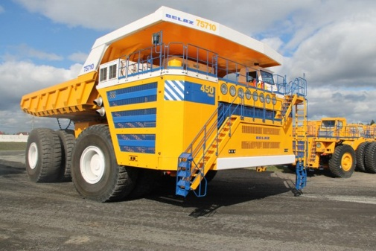
ОАО «БелАЗ» специализируется на выпуске карьерных самосвалов большой и особо большой грузоподъемности от 30 до 450 тонн, а также другого тяжелого транспортного оборудования, применяемого в горнодобывающей, металлургической, строительной отраслях промышленности и работающих в разных точках планеты в различных климатических условиях. ОАО «Белорусский автомобильный завод» входит в число семи ведущих мировых концернов по выпуску карьерной техники.

Организация:
Сбор: |  | в
Выезд: | -//- | в
Возвращение: | -//- | в
Автобус:
Экскурсовод:
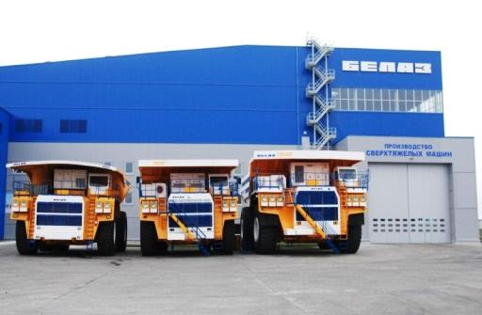
- Дорога до Жодино (1ч). Путевая информация.
- Обзорная экскурсия по Жодино.
- Выход у главного входа в ОАО «БЕЛАЗ». Производственная экскурсия на завод карьерных самосвалов ОАО «БЕЛАЗ»
В ходе экскурсии Вы ознакомитесь с историей зарождения и создания карьерной техники марки "БелАЗ".
Вы сможете увидеть:
- как собирается самый большой в мире карьерный самосвал;
- посетите полигон готовой техники;
- посетите музей, который функционирует на территории предприятия;
- в конце экскурсии каждого ждет фирменный сувенир.
- Отправление в Минск.

Продолжительность экскурсии: 4-4,5ч.
Протяжённость маршрута: 130 км

220012, г. Минск, ул. Калинина, д. 7, офис 51
Тел. 280-98-72, 280-83-52,
МТС 8-029- 5177-179, VELCOM 8-029-6176-000
E-mail: pan5@tut.by

